东方国资简介
苏州市吴江东方国有资本投资经营有限公司（简称“东方国资”，英文名称“Oriental State-owned Capital”）坐落于长三角生态绿色一体化发展示范区内。自2001年11月成立以来，坚持与科创企业同行，致力打造成为长三角领先、全国一流的国有资本投资集团。
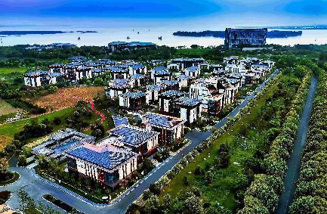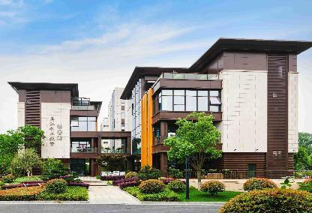
公司以“汇聚智慧资本，润泽科创生态”为发展理念，已出资设立母基金14只，各级子基金120余只，形成了总规模超1000亿元的“母-子”基金集群,助推了近百家科创企业成功上市。高起点运营苏州湾创投壹号，积极打造“产业+基金+人才+项目+载体”圆融自洽、链式发展的创新生态圈，已吸引入驻君联、德同等创新资本500余家，管理基金规模超2000亿元，加速迈向长三角创新资本的“集聚区”、创新企业的“加速器”、创新资源的“枢纽站”。
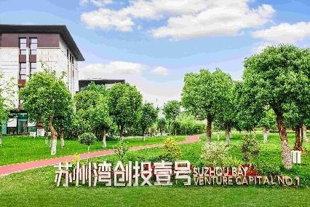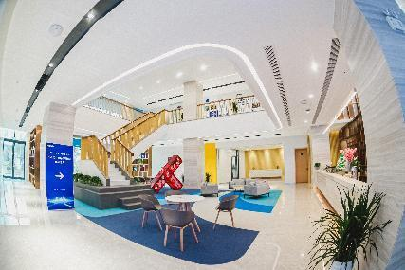
为提高金融服务实体经济的精准性和全面性，公司参股了担保、保理、银行、证券、人寿、科贷等多类金融机构，运营了区级科技人才孵化器——江苏长三角智创科技园，形成了以资引商、以投促产的良性循环，为因地制宜发展新质生产力提供多元支撑与赋能。
获评“苏州市总部企业”、全球母基金协会“2023全球最佳投资机构TOP 30”、清科“2024年中国地市级政府引导基金30强”等多项荣誉。

